„Katasztrófavédelem 2015” Tudományos Konferencia
NKE Zrínyi Campus, Budapest, Hungária krt. 9-11.
12. ép. fsz., lejtős 2 terem
2015. november 26.

Regisztráció

Kérjük, részvételi szándéka esetén a kitöltött regisztrációs lapot 2015. november 16-ig a következő címre visszaküldeni szíveskedjék: Urban.Anett@uni-nke.hu

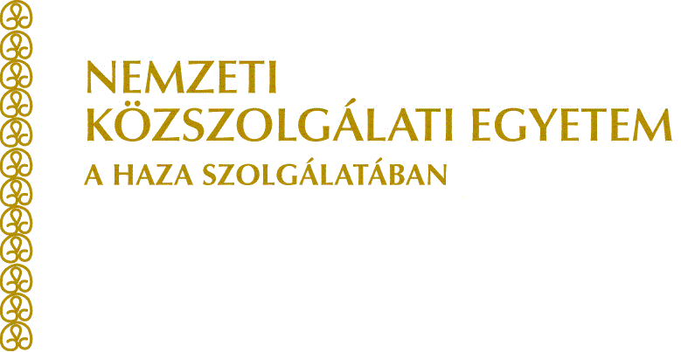
Név

Rendfokozat
Beosztás
Szervezeti egység
Cím
Telefon:
E-Mail:

A szervezők a jelentkezők számára étkezést nem tudnak biztosítani, azonban az egyetem éttermében étlap alapján lehetőség van ebédet választani.
A konferencia szüneteiben pogácsa, ásványvíz és kávé biztosított.

A konferencián való részvétel ingyenes!

Szervező Bizottság

